Vademecum formulaire de demande financement PIA de l’Alliance 2025 SFRI

Afin de pouvoir arbitrer sur l’attribution des crédits correspondants à chaque projet, les porteurs doivent compléter le formulaire de demande financement PIA de l’Alliance 2025 SFRI.

Seul l’onglet **annexe financière** doit être complété. Les cellules qui ne doivent pas être modifiées sont verrouillées.

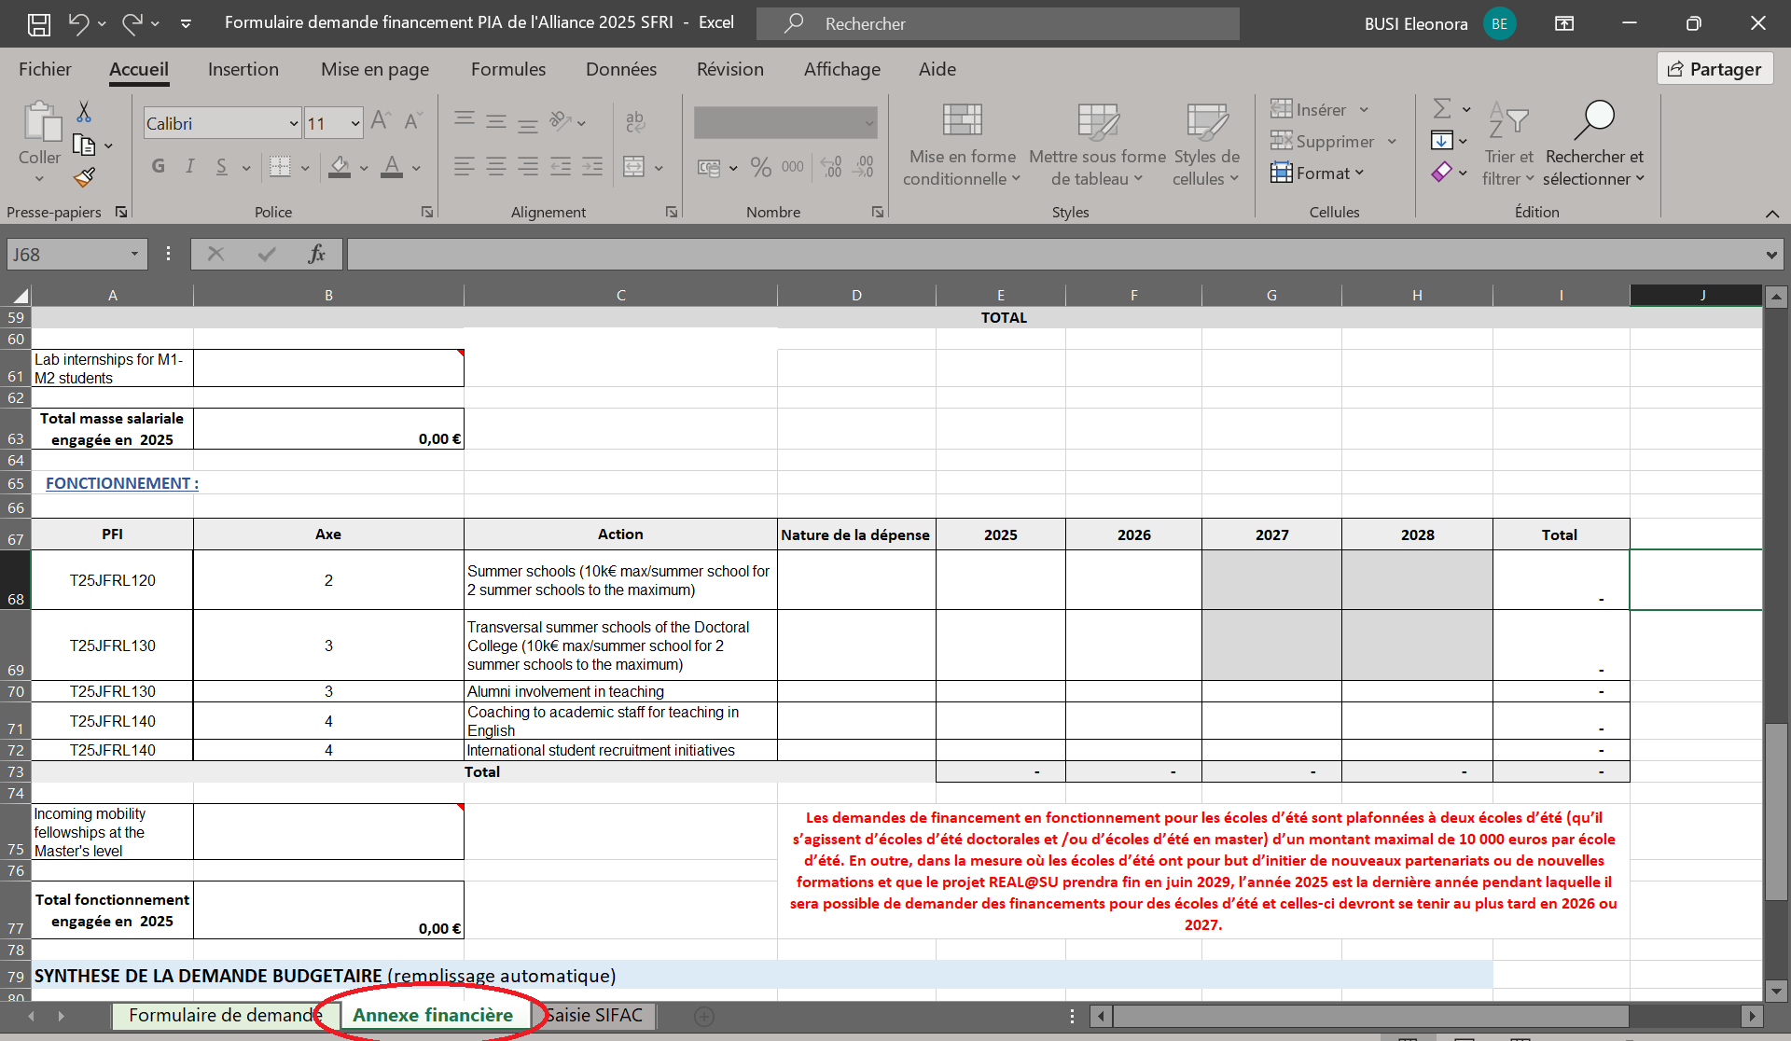

Concernant les **détails du projet**, tous les éléments doivent être complétés sauf, pour une première demande, les items relatifs à la récurrence.

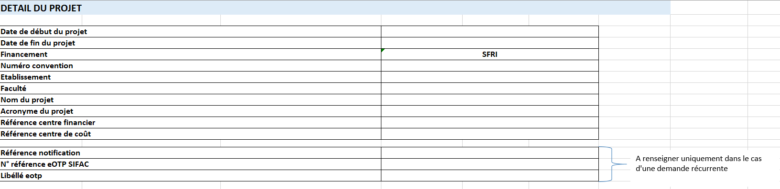

Les éléments relatifs au **portage du projet** permettent une éventuelle prise de contact de la Direction du Budget et des Finances au moment de l’installation des crédits.

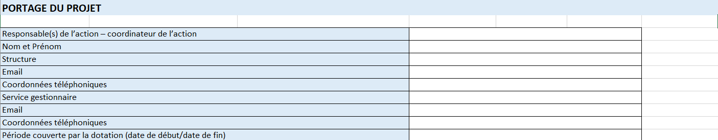

Concernant la **masse salariale**, seul le nombre d’heures pour chaque année doit être complété. Le coût est ensuite calculé automatiquement et ventilé par année.

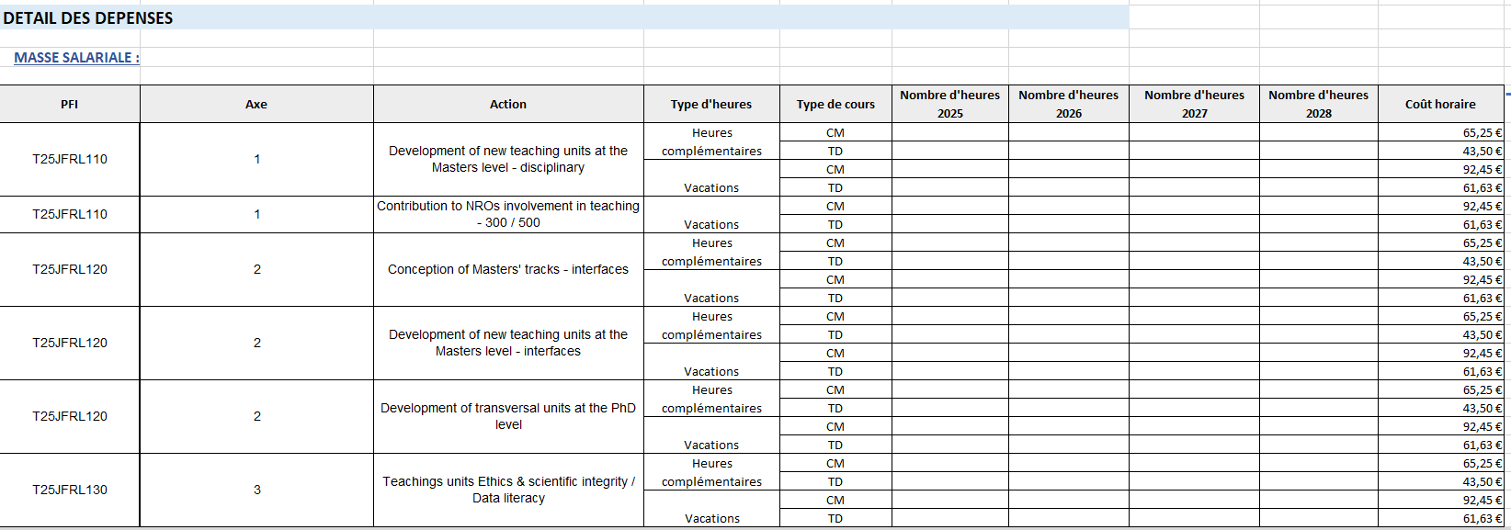

Pour les **gratifications de stage**, il est impératif de préciser le montant souhaité. Les arbitrages seront effectués a posteriori en lien avec les niveaux facultaires et les établissements partenaires.



Concernant le **fonctionnement**, les besoins par année doivent être précisés.

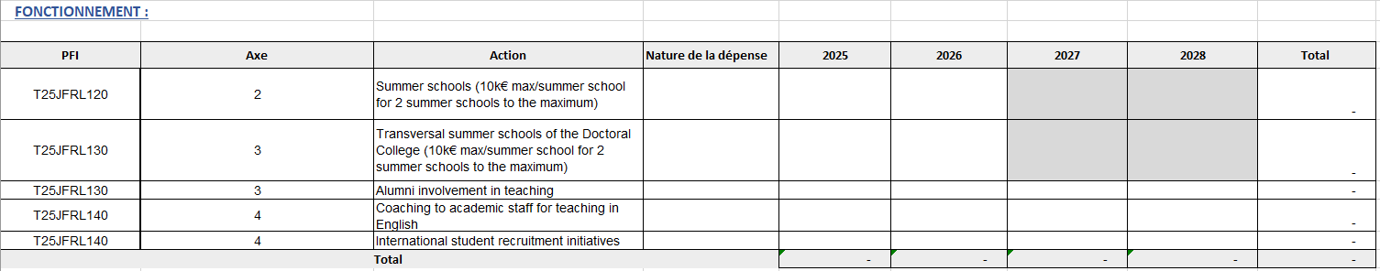

**Attention**: Les demandes de financement en fonctionnement pour les écoles d’été sont plafonnées à deux écoles d’été (qu’il s’agisse d’écoles d’été doctorales et /ou d’écoles d’été en master) d’un montant maximal de 10 000 euros par école d’été. En outre, dans la mesure où les écoles d’été ont pour but d’initier de nouveaux partenariats ou de nouvelles formations et que le projet REAL@SU prendra fin en juin 2029, l’année 2025 est la dernière année pendant laquelle il sera possible de demander des financements pour des écoles d’été et celles-ci devront se tenir au plus tard en 2026 ou 2027.

Pour les **bourses de mobilité**, il est impératif de préciser le montant souhaité. Les arbitrages seront effectués a posteriori en lien avec les niveaux facultaires et les établissements partenaires.



Les **frais de gestion** sont calculés automatiquement.